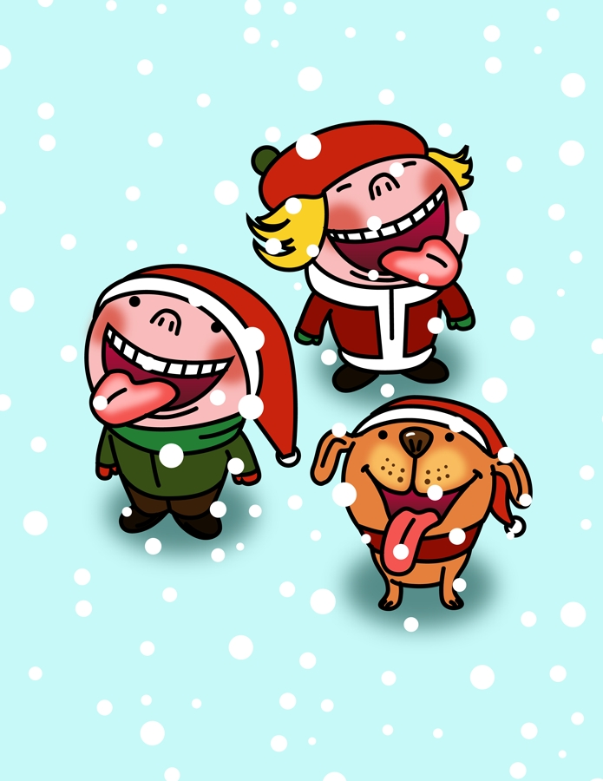
tiistaina 4.12 klo 14.15 Hela-salissa
Tule virittäytymään joulun tunnelmaan!
Tarjolla myös piparia ja glögiä!

TERVETULOA!
T. musiikin sivuaineen opiskelijat

